超级计算机的合成原理 和 我们电脑上简单的虚拟机的安装；

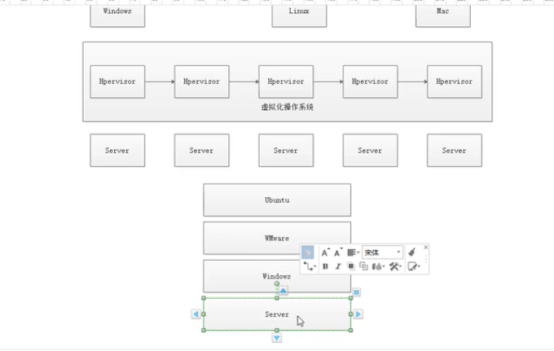

在我们的电脑上安装docker容器就是在之前的安装VMware是一样的，但是有着重大的不同：
- Dockers是完全寄生于主机，需要内存时就去向主机系统去要，而VMware是提前申请好资源，以后的运行就看虚拟机自己了；（很可能出现内存溢出）

Docker容器是一种新兴的虚拟化技术，直接运行（寄生）于宿主内核：
特点：
- 更高效的利用系统资源，原因：
- 比如超级计算机需要硬件虚拟进行连接多台计算机；（dockers没有）
- 不必要运行完整的操作系统（例如：VMware 上运行Linux）
- 启动时间非常短；
- 持续集成和持续部署
- 开发人员通过dockerfile进行定制应用镜像，结合 持续集成系统进行集成测试
- 运维人员则可以进行快速部署该镜像，结合持续部署系统进行自动部署；
- 适应能力强，可以在多中平台上运行，物理机，虚拟机，云，笔记本，其运行结果都是一致的；
- 维护和拓展比较容易：
- 使用的镜像以及分层存储的功能，使得重复部分的复用更加的容易；所以基于基础镜像的进一步拓展镜像也变得十分的容易；
- 官方提供了很多中官方镜像；

与传统的虚拟机进行对比：

特点 docker Vmware
启动 秒 分钟
运行 接近原生 弱于原生
兼容性 多平台兼容 非虚拟机
系统支持量 千 几十个
硬盘使用 MB GB

Docker引擎：

- 核心：docker server deamon : 核心的处理组件；
- Deamon 进程通过rest API 与外界进行沟通；
- 再外层由命令行来调用api；

最外层有几个重要的对象：
- 容器的管理
- Image镜像的管理
- 网络的管理
- Data Volumes 的管理；
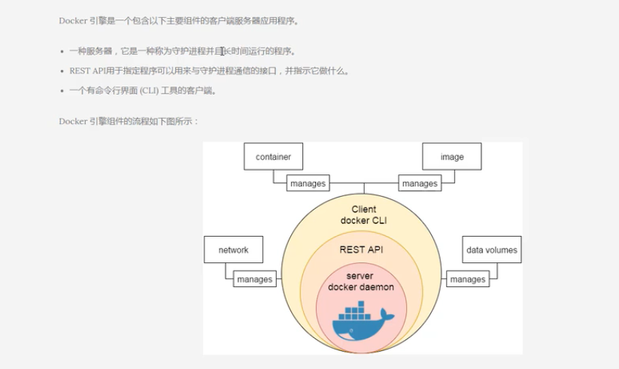

Docker架构：

概述
Docker 使用客户端-服务器 (C/S) 架构模式，使用远程 API 来管理和创建 Docker 容器。
Docker 容器通过 Docker 镜像来创建。
容器与镜像的关系类似于面向对象编程中的对象与类。
Docker | 面向对象
容器 | 对象
镜像 | 类
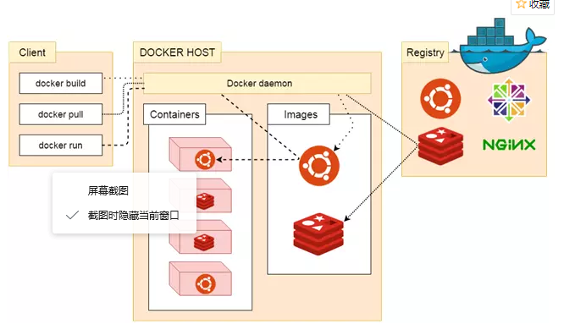

标题 | 说明
镜像(Images) | Docker 镜像是用于创建 Docker 容器的模板。
容器(Container) | 容器是独立运行的一个或一组应用。
客户端(Client) | Docker 客户端通过命令行或者其他工具使用 Docker API (https://docs.docker.com/reference/api/docker_remote_api) 与 Docker 的守护进程通信。
主机(Host) | 一个物理或者虚拟的机器用于执行 Docker 守护进程和容器。
仓库(Registry) | Docker 仓库用来保存镜像，可以理解为代码控制中的代码仓库。Docker Hub(https://hub.docker.com) 提供了庞大的镜像集合供使用。
Docker Machine | Docker Machine是一个简化Docker安装的命令行工具，通过一个简单的命令行即可在相应的平台上安装Docker，比如VirtualBox、 Digital Ocean、Microsoft Azure。

Docker 镜像（运行环境）：

概述
我们都知道，操作系统分为内核和用户空间。对于 Linux 而言，内核启动后，会挂载 root 文件系统为其提供用户空间支持。而 Docker 镜像（Image），就相当于是一个 root 文件系统。比如官方镜像 ubuntu:16.04 就包含了完整的一套 Ubuntu 16.04 最小系统的 root 文件系统。
Docker 镜像是一个特殊的文件系统，除了提供容器运行时所需的程序、库、资源、配置等文件外，还包含了一些为运行时准备的一些配置参数（如匿名卷、环境变量、用户等）。镜像不包含任何动态数据，其内容在构建之后也不会被改变。

分层存储
因为镜像包含操作系统完整的 root 文件系统，其体积往往是庞大的，因此在 Docker 设计时，就充分利用 Union FS 的技术，将其设计为分层存储的架构。所以严格来说，镜像并非是像一个 ISO 那样的打包文件，镜像只是一个虚拟的概念，其实际体现并非由一个文件组成，而是由一组文件系统组成，或者说，由多层文件系统联合组成。
镜像构建时，会一层层构建，前一层是后一层的基础。每一层构建完就不会再发生改变，后一层上的任何改变只发生在自己这一层。比如，删除前一层文件的操作，实际不是真的删除前一层的文件，而是仅在当前层标记为该文件已删除。在最终容器运行的时候，虽然不会看到这个文件，但是实际上该文件会一直跟随镜像。因此，在构建镜像的时候，需要额外小心，每一层尽量只包含该层需要添加的东西，任何额外的东西应该在该层构建结束前清理掉。
分层存储的特征还使得镜像的复用、定制变的更为容易。甚至可以用之前构建好的镜像作为基础层，然后进一步添加新的层，以定制自己所需的内容，构建新的镜像。

Docker 容器（在镜像的基础上进行不同的 分化 ）：
镜像（Image）和容器（Container）的关系，就像是面向对象程序设计中的 类 和 实例 一样，镜像是静态的定义，容器是镜像运行时的实体。容器可以被创建、启动、停止、删除、暂停等。
容器的实质是进程，。但与直接在宿主执行的进程不同，容器进程运行于属于自己的独立的 命名空间。因此容器可以拥有自己的 root 文件系统、自己的网络配置、自己的进程空间，甚至自己的用户 ID 空间。容器内的进程是运行在一个隔离的环境里，使用起来，就好像是在一个独立于宿主的系统下操作一样。这种特性使得容器封装的应用比直接在宿主运行更加安全。也因为这种隔离的特性，很多人初学 Docker 时常常会混淆容器和虚拟机
前面讲过镜像使用的是分层存储，容器也是如此。每一个容器运行时，是以镜像为基础层，在其上创建一个当前容器的存储层，我们可以称这个为容器运行时读写而准备的存储层为容器存储层。
容器存储层的生存周期和容器一样，容器消亡时，容器存储层也随之消亡。因此，任何保存于容器存储层的信息都会随容器删除而丢失。
按照 Docker 最佳实践的要求，容器不应该向其存储层内写入任何数据，容器存储层要保持无状态化。所有的文件写入操作，都应该使用 数据卷（Volume）、或者绑定宿主目录，在这些位置的读写会跳过容器存储层，直接对宿主（或网络存储）发生读写，其性能和稳定性更高（内存和存储DOCKER就像是一个应用程序一样运行在宿主机上，效率高）。
数据卷的生存周期独立于容器，容器消亡，数据卷不会消亡。因此，使用数据卷后，容器删除或者重新运行之后，数据却不会丢失。

docker中的沙箱隔离机制： 使dockers中安装的容器都进行隔离:
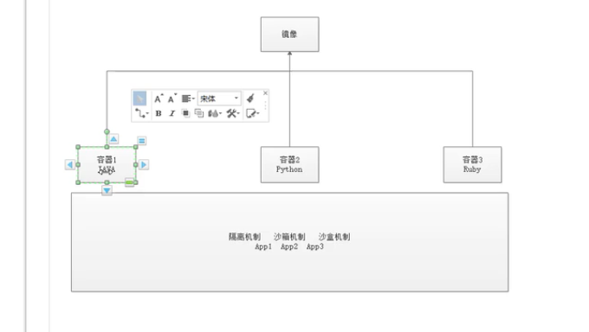

利用dockerFile 进行订制装有我们写的项目的镜像，然后打包镜像，这样就能够拿着镜像就可以到处去运行了；

数据卷： 绕过UFS，避免了重复写；而且数据得以保存；
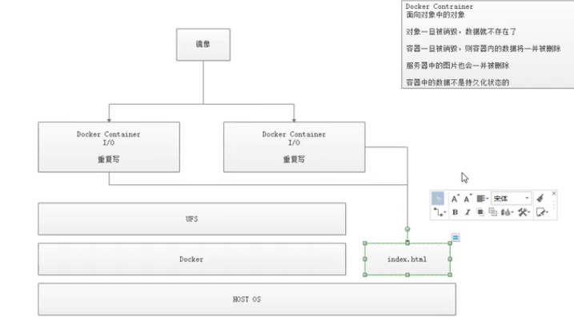

Docker安装和运行mysql :
Docker pull mysql: 5.7.22
docker run -p 3306:3306 --name mysql \
-v /usr/local/docker/mysql/conf:/etc/mysql \
-v /usr/local/docker/mysql/logs:/var/log/mysql \
-v /usr/local/docker/mysql/data:/var/lib/mysql \
-e MYSQL_ROOT_PASSWORD=123456 \
-d mysql:5.7.22

利用Dockerfile打包新建新的image

Docker build -t <仓库名> ：<tag> . -->>最后这个点的意义重大：
代表进行打包的上下文：

Docker Client ( 将命令和 “.”)确定的上下文进行打包 ---通过rest风格的传输---》docker server ；然后docker server 根据命令进行打包；

利用Docker-compose 启动mysql+tomcat 联合启动：
version: "3.1"
services:
dubbo-admin:
restart: always
image: tomcat
container_name: ssm
ports:
- 8080:8080
volumes:
- /usr/local/docker/tomcat/ROOT:/usr/local/tomcat/webapps/ROOT
mysql:
restart: always
image: mysql:5.7.22
container_name: mysql-compose-1
ports:
- 3306:3306
environment:
TZ: Asia/Shanghai
MYSQL_ROOT_PASSWORD: 123456
command:
--character-set-server=utf8mb4
--collation-server=utf8mb4_general_ci
--explicit_defaults_for_timestamp=true
--lower_case_table_names=1
--max_allowed_packet=128M
--sql-mode="STRICT_TRANS_TABLES,NO_AUTO_CREATE_USER,NO_ENGINE_SUBSTITUTION,NO_ZERO_DATE,NO_ZERO_IN_DATE,ERROR_FOR_DIVISION_BY_ZERO"
volumes:
- /usr/local/docker/mysql/data:/var/lib/mysql

利用Docker-compose 创建zookeeper集群：
version: '3.1'
services:
zoo1:
image: zookeeper:3.4.13
restart: always
hostname: zoo1
ports:
- 2181:2181
environment:
ZOO_MY_ID: 1
ZOO_SERVERS: server.1=zoo1:2888:3888 server.2=zoo2:2888:3888 server.3=zoo3:2888:3888 #在局域网中可以用主机名来寻找

zoo2:
image: zookeeper:3.4.13
restart: always
hostname: zoo2
ports:
- 2182:2181
environment:
ZOO_MY_ID: 2
ZOO_SERVERS: server.1=zoo1:2888:3888 server.2=zoo2:2888:3888 server.3=zoo3:2888:3888

zoo3:
image: zookeeper:3.4.13
restart: always
hostname: zoo3
ports:
- 2183:2181
environment:
ZOO_MY_ID: 3
ZOO_SERVERS: server.1=zoo1:2888:3888 server.2=zoo2:2888:3888 server.3=zoo3:2888:3888

单机版：
version: '3.1'
services:
zoo1:
image: zookeeper:3.4.13
restart: always
hostname: zoo1
ports:
- 2181:2181
environment:
ZOO_MY_ID: 1
ZOO_SERVERS: server.1=zoo1:2888:3888

